الجمهورية الجزائرية الديمقراطية الشعبية
وزارة التربية الوطنية
متوسطة: فتيحة اراتني المدنية المستوى: الثانية متوسط
المدة: ساعة ونصف السنة الدراسية :2024/2025
ــــــــــــــــــــــــــــــــــــــــــــــــــــــــــــــــــــــــــــــــــــــــــــــــــــــــــــــــــــــــــــــــــــــــــــــــــــــــــــــــــــــــــــــــــــــــ
اختبار الثلاثي الثالث في مادة: العلوم الفزيائية والتكنولوجيا
ـــــــــــــــــــــــــــــــــــــــــــــــــــــــــــــــــــــــــــــــــــــــــــــــــــــــــــــــــــــــــــــــــــــــــــــــــــــــــــــــــ
التمرين الأول: (06 نقاط)
تمثل الوثيقة (1) دارة كهربائية تتكون من مولد، سلك نحاسي، قاطعة، مصباح، نضع ابرة مغناطسية
بحيث تكون موازية النحاسي كما هو موضح.
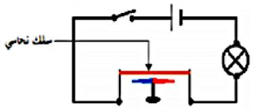
- عند غلق القاطعة:
- ماذا يحدث لكل من الابرة المغناطيسية والمصباح؟
- ماذا يمكن استنتاجه من هذه التجربة ؟
- نعكس أقطاب المولد في الدارة الكهربائية.
الوثيقة (1)
- ماذا تلاحظ؟
التمرين الثاني: (06 نقاط)
قصد معرفة التأثير المتبادل بين الحقل المغناطيسي والتيار الكهربائي قامت فيروز بتحقيق تجربة العالم لابلاص الموضحة في الوثيقة (2) المقابلة.
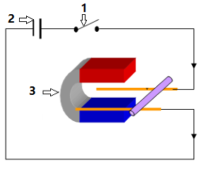
- سم العناصر المرقمة 1 ، 2 ، 3 .
- عند غلق العنصر (1)، ماذا تلاحظ؟
- كيف نسمي القوة التي تؤدي الى تحريك السلك النحاسي؟
- ماذا تقترح على فيروز لتجعل السلك النحاسي يتحرك في
الاتجاه المعاكس؟ (اعط اقتراحين).
الوثيقة (2)
الوضعية الادماجية: (08 نقاط)
أراد محمد وهو تلميذ السنة الثانية متوسط بعد رجوعه للمنزل تطبيق بعض ما درسه في القسم حول المغناطيس فقام بتعليق قضيب مغناطيسي مجهول الأقطاب بخيط غير قابل للفلت وتركه حر الحركة.
- ما هو الهدف الذي أراد محمد تحقيقه من هذه التجربة؟
- كيف نرمز ونلون كل قطب من أقطاب القضيب المغناطيسي؟
- قام محمد بغمر القضيب المغناطيسي في برادة الحديد فتفاجئ بتجمعها بكثرة في قضيبه.
- فسر ذلك.
- قام محمد بتقريب ثلاث قضبان مغناطيسية من بعضها كما تبينه الوثيقة(3) المقابلة. علما أن القطب A شمالي.
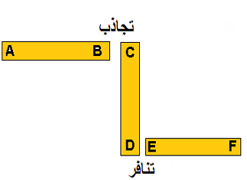
- حدد على الوثيقة نوع الأقطاب B ، C ، D ، E ، F .
الوثيقة(3)

